Исследовательская работа на тему:
Магнитное поле Земли

Работу выполнила:
Ученица 9Б класса МБОУ «Гимназия №25» НМР РТ
Зайлямова Диана Азатовна
Учитель:
Титова Наталья Юрьевна

2023 год
Оглавление
МАГНИТНОЕ ПОЛЕ ЗЕМЛИ 3
КОМПАС 4
МАГНИТОРЕЦЕПЦИЯ 7
ГЕОМАГНИТНЫЕ БУРИ. ПРАКТИЧЕСКАЯ ЧАСТЬ 9
СПИСОК ЛИТЕРАТУРЫ 11

МАГНИТНОЕ ПОЛЕ ЗЕМЛИ
Магнитное поле - пространство, в котором магнит или проводник тока будет испытывать на себе действие магнитной силы. Действие оказывается только на движущиеся в магнитном поле заряды.
Первое предположение о существовании магнитного поля у Земли было сделано в 1600г. Уильям Гильберт, британский физик, предположил, что Земля является очень большим магнитом, а стрелки компаса указывают направление его к полюсам. Знания о существовании магнитного поля Земли позволяют учёным проводить ряд других исследований. Например, поиск и изучение месторождений железа.
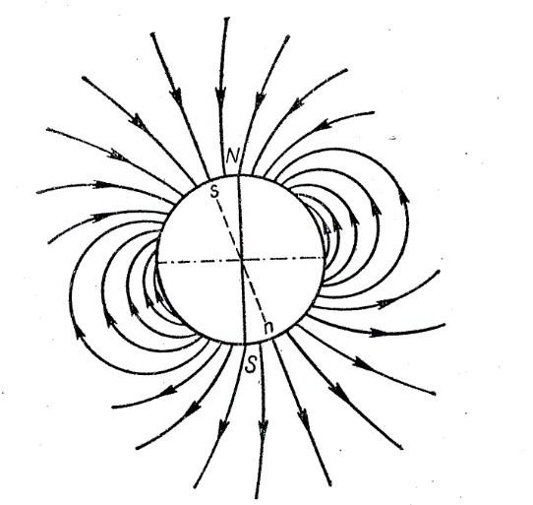
И вот, почти через полвека Рене Декарт, французский философ, обнаружил, что постоянный магнит оказывает действие на маленькие железные опилки, насыпанные вокруг него. Линии, которые образовываются железными опилками, называют силовыми линиями магнитного поля. Опилки, раскиданные возле постоянного магнита, послужили некой моделью магнитного поля нашей Земли и очередным доказательством его существования. Ход силовых линий магнитного поля земного шара показывает нам, будто Земля магнит с осью, направленный с севера на юг. В северном полушарии все магнитные силовые линии сходятся в точке, лежащей на 70°50` северной широты и 96° западной долготы. Это южный магнитный полюс Земли (обозначают буквой S). В южном полушарии точка схождения силовых линий лежит на 70°10` южной широты и 150°45` восточной долготы. Это северный магнитный полюс Земли (обозначают буквой N). Стоит напомнить, что магнитные полюса не схожи с географическими полюсами нашей планеты. Интересно, что сходы силовых линий магнитного поля лежат не на самой поверхности Земли, а под ней. Мы видим, что положение магнитных полюсов Земли со временем способно меняться.

КОМПАС
Ещё до нашей эры было замечено, что некоторые предметы могут притягивать к себе те или иные объекты, сделанные из железа, никеля, кобальта и других сплавов. И предметы, изготовленные из таких веществ, стали называться магнитами. Интересно, что слово "магнит" (от греч. magnes) означает название руды, добывавшейся в местности Магнезия ещё 2500 лет назад.
Древняя китайская легенда гласит, что император Хванг Ти вёл войско в тумане с помощью поворачивающейся вокруг оси магнитной фигурки, всегда смотрящей на юг.
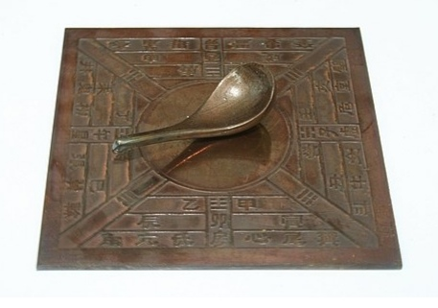
Ну, это лишь легенда. А вот первое упоминание о компасе было в Китае, в 3 веке до н.э. Хань Фэй создал такое устройство: разливательная ложка, сделанная из магнетита (FeO 31% и Fe2O3 69%) с узкой ручкой, по форме напоминавшей шар. Её устанавливали на пластину из меди и дерева, на которой были вырезаны знаки зодиака, чтобы привести компас в действие, нужно было покрутить ложку. Этот компас тоже указывал на юг. Логично будет, если мы решим, что другой конец ложки указывал на север.
Также, о магнитном приспособлении для определения сторон света в дневное время суток было написано в китайской книге, датируемой 1044 годом. Можно официально сказать, что Родина компаса - Китай.
Считается, что в Европе изобретение и использование компаса началось в XII веке нашей эры. Ведь учёным удалось найти сведения, доказывающие и указывающие на те времена. Однако, мы не можем утверждать, что так оно и есть. Исследователи уверены, что в древние времена использование и знания о компасе считались неким даром. Мало кто знал о его существовании, ведь он сильно помогал в войнах.
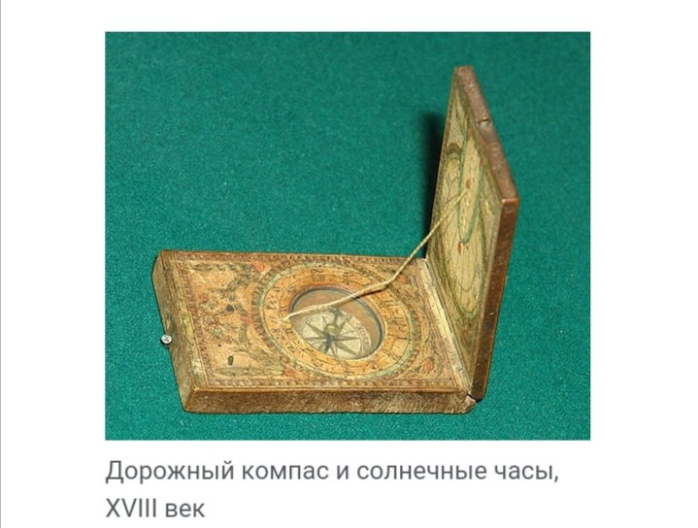
Вот ещё примеры компасов, взятых из открытых источников. Только посмотрите эту разницу во внешнем виде этого таинственного устройства.
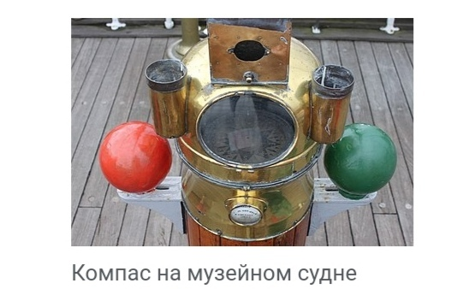
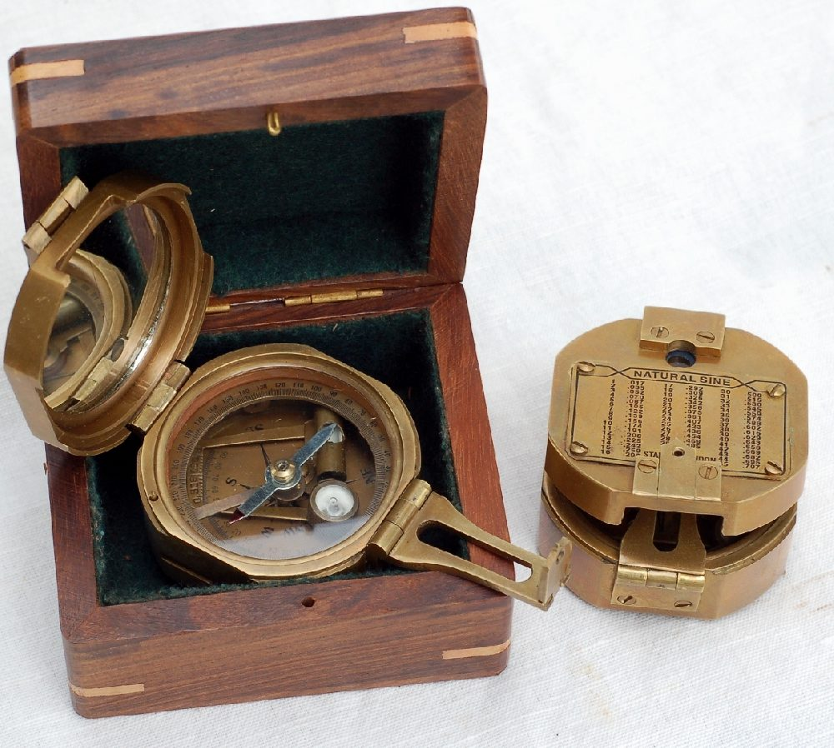
Это, к примеру, компас 19 века:

Сейчас, в XXI веке, есть множество видов компаса: горный, магнитный, астрономический и т.д. В наше время нет особой нужды в использовании компаса, но его продолжают покупать в качестве сувенира. Рассмотрим магнитный компас, он состоит из корпуса, магнитной стрелки и некой пластиковой крышечки сверху (для сохранения стрелки и рисунка внутри). На корпусе мы можем заметить лимб (шкала с цифрами). С помощью этой шкалы мы и определяем направление.
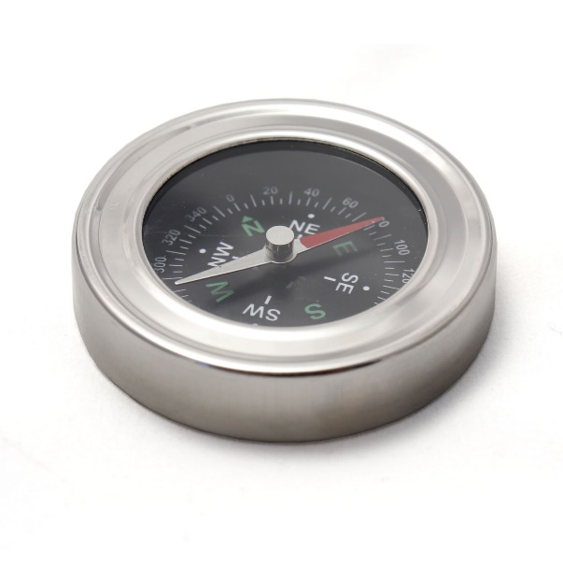

МАГНИТОРЕЦЕПЦИЯ
Поговорим о магниторецепции у живых организмов. Это способность живого организма ощущать магнитное поле, которая помогает в процессе жизнедеятельности. Возьмём голубей. Голуби ещё в древности использовали свои навигационные способности, "подрабатывая" почтальонами. Уильям Китон, американский зоолог, занимался исследованиями голубей. Он выяснил, что голуби ориентируются в пространстве, благодаря Солнцу. И если голубя долго не отпускать на волю, он способен потерять свои магнитные способности (правда, только на некоторый период времени). Затем было предположение, что если голубя выпустить не вовремя, да ещё и в пасмурную погоду, то его навигационная система будет работать идеально. Затем эту гипотезу опровергли. В магниторецепции у голубей задействованы два механизма: механизм на основе пары свободных радикалов, что проявляется через видение птицы («видимое магнитное поле»), и механизм магнитного компаса направления или склонения на основе магнетитов. Более поздние исследования показали, что голуби способны обнаруживать магнитные аномалии силой до 186 мкТл (1,86 Гс).
Голуби, благодаря магниторецепции, склонны к умениям возвращаться обратно. Так и работала голубиная почта. Голубей доставляли в определённое место, затем привязывали к лапке или спинке послание и отпускали. Голуби в большинстве случаев возвращались туда, откуда их привезли. А это доказывает тот факт, что никакой магии нет в глубиной почте. И что голуби не могут улететь туда, где никогда не были.
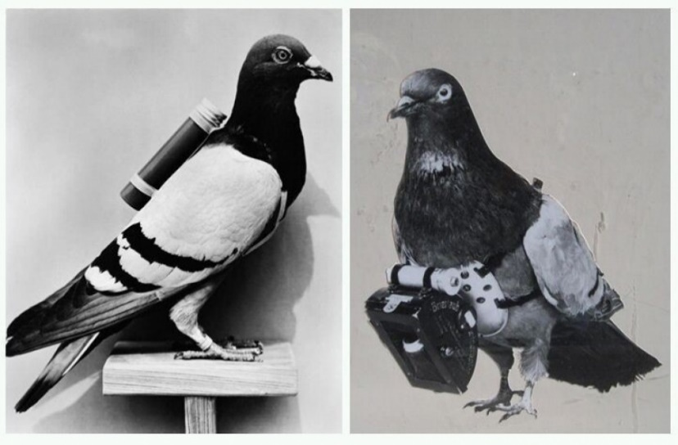
Удивительные существа! Голуби являются первыми животными, которые натолкнули людей на мысль о существовании магниторецепции у животных. Учёные по сей день не изучили их дар до конца.
А вот например рыбы! Ещё более загадочные существа в мире связей с магнитным полем Земли. Многие возможно и не задумывались, каким образом рыбы перемещаются в воде, как знают куда плыть. Давайте вспомним известный детский мультик "В поисках Немо". Немо теряет память, не знает куда плыть, забывает родителей. Потеря навигационных способностей изрядно затрудняют существование рыбы. Всё ещё не выяснено, каким образом рыбы определяют направление магнитного поля. Может дело в органах. А может дело в проживании рядом с ядром Земли, которое является сильным магнитом.
Уделим внимание пчёлам. Ориентация в пространстве у пчёл полностью зависит от магнитосферы Земли, так как в теле пчелы есть синтезируемый магнетит, это наводит нас на два механизма магниторецепции. Если говорить проще, то в теле пчелы было обнаружено железо. Железо в брюшной полости накапливается быстро, достигая почти максимального уровня только через 5 дней после выхода из сот, и связано с накоплением железа в жировом теле. Вот почему все пасеки расположены подальше от электростанций! Пчёлки не смогут летать на поля, если их магнитную "карту" разрушить.
Подведём итог этой темы. Братья наши меньшие - удивительные существа. Они ощущают всё то, что и мы. Давайте беречь их способности и жизнь!

ГЕОМАГНИТНЫЕ БУРИ. ПРАКТИЧЕСКАЯ ЧАСТЬ
Геомагнитные бури (или же магнитные) - это возмущения геомагнитного поля в результате внешних вмешательств. То есть, это некая борьба нашей магнитосферы с космическим излучением, ветром. Все мы знаем, что магнитное поле Земли служит нам защитной оболочкой. И когда мы смотрим на северное сияние, мы наблюдаем попытку оказания влияния космическими явлениями на нас. Может смотреть и приятно на северное сияние, но вот метеозависимым живётся несладко.
Я проживаю в Татарстане и решила составить некую статистику по геомагнитным бурям. Я отслеживала пару недель магнитные бури и смогла отметить, что в Татарстане сильных бурь не бывает. И обычно балл равняется 1-5.
Сила геомагнитной бури по баллами (1-8):
1 Нет заметных возмущений
2 Небольшие возмущения
3 Слабая геомагнитная буря
4 Малая геомагнитная буря
5 Умеренная геомагнитная буря
6 Сильная геомагнитная буря
7 Жесткий геомагнитный шторм
8 Экстремальный шторм
Но всё же, несмотря на низкую силу бурь на моей Родине, я часто замечаю плохое самочувствие родных. И я решила провести опрос своему окружению. Я выбрала пару дней, когда балл превышал норму, и смогла вывести статистику.
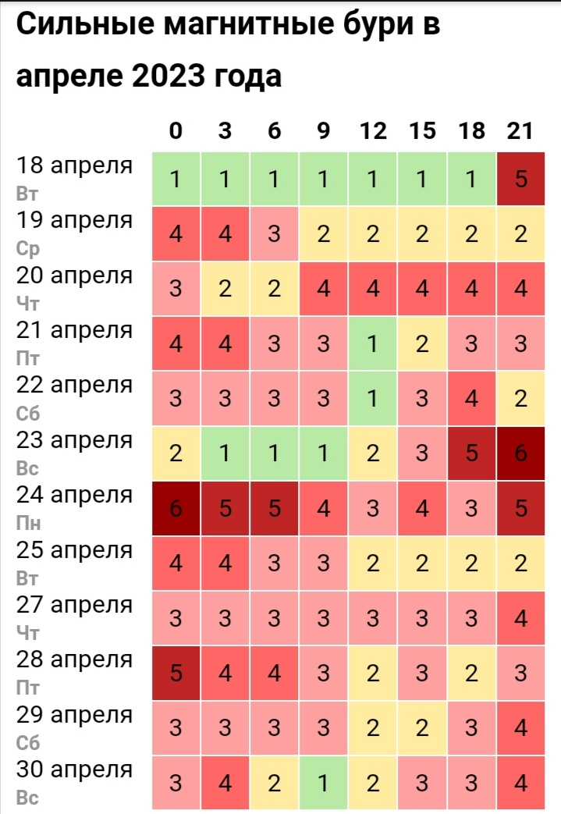
Проводила опросник я 20, 24, 28 апреля 2023 года.

Опрос состоял из следующих вопросов:
1.Ощущаете ли вы головокружение, головную боль, слабость?
2.Меняется ли ваше настроение?
3.Считаете ли вы себя метеозависимым?
4.Что вы делаете для улучшения состояния?
5.Вы следите за сменой погоды и геомагнитной обстановкой?
Изменения в самочувствии при геомагнитных бурях чаще всего ощущают люди от 30 до 70 лет. Вот что меня удивило, женщины намного чаще являются метеозависимыми, а ещё мало кто себя ими вообще ощущает.
Взрослые, для улучшения самочувствия, принимают таблетки. А вот подростки проводят время с любимыми людьми, читают книги, уделяют время своим увлечениям.
Ещё при геомагнитных бурях многие ощущают расслабление и спокойствие.
Мало кто следит за геомагнитным прогнозом, а это ведь так интересно.
Мы все разные, у нас разные ощущения, но мы живём под единым магнитным полем. И это нас объединяет.

СПИСОК ЛИТЕРАТУРЫ
- Элементарный учебник физики / Под редакций академика Г. С. Ландсберга. Том 2. – 2021 – 479 с.
- Физика 11 класс. В. А. Касьянов. – 2004 – 416 с.
- Физика от А до Я учащимся, абитуриентам, репетиторам / Буров Л. И., Стрельченя В. М. – 2000 – 560 с.
- Справочник по физике / Б. М. Яворский., А. А. Детлаф. – 1980 – 210 с.
- Википедия, [Электронный ресурс]. - режим доступа: https://ru.m.wikipedia.org/wiki/Википедия. – (Дата обращения 29.04.2023)
- Познавайка, [Электронный ресурс]. – режим доступа: https://www.poznavayka.org/nauka-i-mir/magnitnye-polyusa-zemli/. – (Дата обращения 29.04.2023)
- Магнитные бури. Нижнекамск, [Электронный ресурс]. – режим доступа: https://my-calend.ru/magnitnye-buri/nizhnekamsk. – (Дата обращения 29.04.2023)

